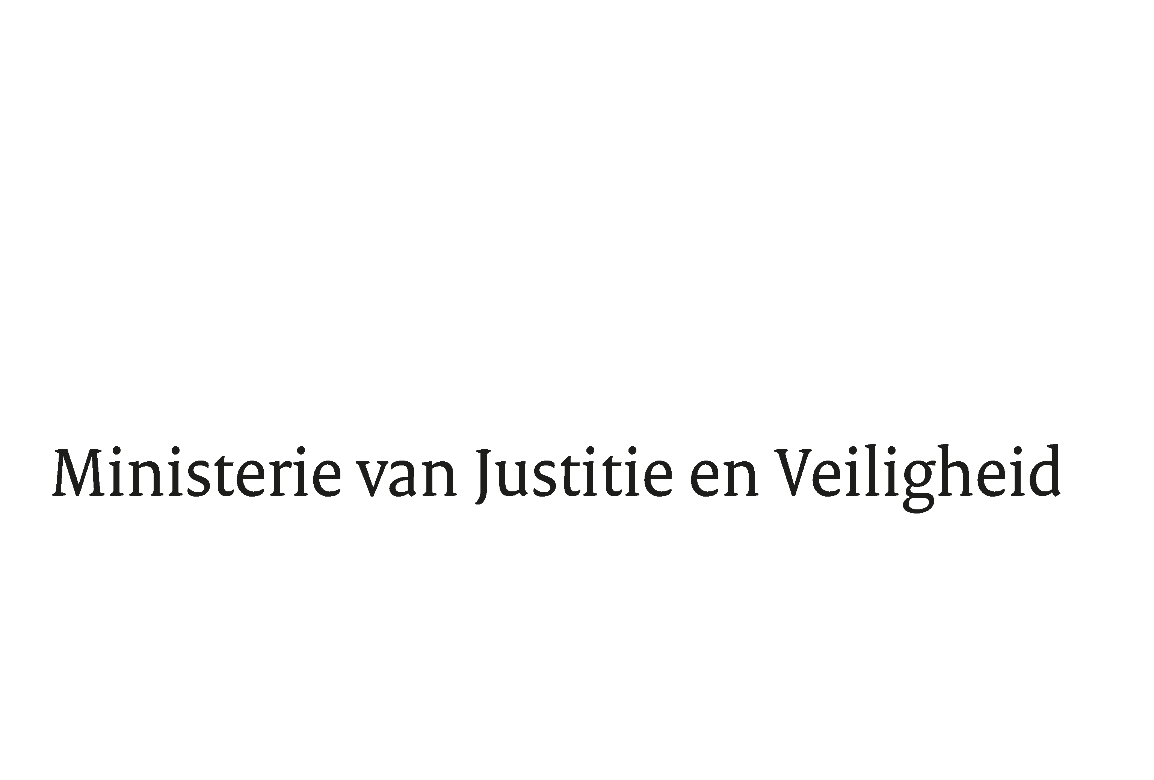

> Retouradres Postbus 20301 2500 EH Den Haag
Aan de Voorzitter van de Tweede Kamer
der Staten-Generaal
Postbus 20018
2500 EA DEN HAAG

Datum | 3 maart 2022
Onderwerp | Wob-besluiten inzake Kaspersky
Minister van Justitie en Veiligheid

Turfmarkt 147
2511 DP Den Haag
Postbus 20301
2500 EH Den Haag
www.rijksoverheid.nl/jenv

Ons kenmerk
3870858

Bij beantwoording de datum en ons kenmerk vermelden. Wilt u slechts één zaak in uw brief behandelen.

Hierbij meld ik uw Kamer dat ik naar aanleiding van een uitspraak van de Afdeling bestuursrechtspraak van de Raad van State twee aanvullende besluiten heb genomen op twee verzoeken ingevolge de Wet openbaarheid van bestuur (Wob) met betrekking tot de voorzorgsmaatregel van het kabinet van 2018 om vanwege risico’s voor de nationale veiligheid het gebruik van antivirussoftware van Kaspersky Lab bij de Rijksoverheid uit te faseren en aan bedrijven en organisaties met vitale diensten en processen en bedrijven die vallen onder de Algemene Beveiligingseisen Defensie Opdrachten (ABDO) te adviseren hetzelfde te doen.

Met deze besluiten wordt het document ‘Dreigingsanalyse Kaspersky Lab’ openbaar gemaakt alsmede enkele passages met parafraseringen uit dat document in nota’s voor het Comité Verenigde Inlichtingendiensten Nederland (CVIN) en de Raad Veiligheid en Inlichtingen (RVI). De betreffende documenten zijn te vinden op www.rijksoverheid.nl.

Het document ‘Dreigingsanalyse Kaspersky Lab’ is een analyse gebaseerd op open bronnen en is één van de stukken op basis waarvan in 2018 bovenbedoelde voorzorgsmaatregel met betrekking tot het gebruik van antivirussoftware van Kaspersky Lab is genomen. Naast deze analyse is destijds daartoe ook gebruik gemaakt van informatie van de inlichtingen- en veiligheidsdiensten.

Eerder bent u al geïnformeerd door de staatssecretaris van Binnenlandse Zaken en Koninkrijksrelaties over de uitfasering van Kaspersky antivirussoftware bij de Rijksoverheid en over het feit dat er vorig jaar, na het uitvoeren van een herbeoordeling, geen aanleiding is gezien om bovenbedoelde voorzorgsmaatregel te herzien en dat Kaspersky antivirussoftware daarom bij de Rijksoverheid buiten gebruik blijft.

Ik hecht er nogmaals aan om te benadrukken dat de door het kabinet genomen voorzorgsmaatregel alleen betrekking heeft op het gebruik van de antivirussoftware van Kaspersky Lab en er derhalve geen belemmering is als het gaat om het gebruik van andere producten en diensten van, of het aangaan van een samenwerking met, Kaspersky door de rijksoverheid, vitale bedrijven en ABDO-bedrijven.

De Minister van Justitie en Veiligheid,

D. Yeşilgöz-Zegerius

https://www.raadvanstate.nl/uitspraken/@128366/202003618-1-a3-en-202003716-1-a3/
Kamerstukken II 2017/2018 30 821 nr. 46
Kamerstukken II 2020/2021 30 821 en 26 643 nr. 117.
Kamerstukken II 2021/2022 26 643, nr. 813.

